Warszawa, 3 kwietnia 2019 r.
Informacja Prasowa

E-administracja na Mazowszu z unijnym dofinansowaniem
Już 30 kwietnia Mazowiecka Jednostka Wdrażania Programów Unijnych zacznie przyjmować wnioski o dofinansowanie informatyzacji administracji publicznej. Pula środków na ten cel wynosi 8,6 mln zł z Regionalnego Programu Operacyjnego Województwa Mazowieckiego 2014-2020. Wnioski będzie można składać do końca lipca.
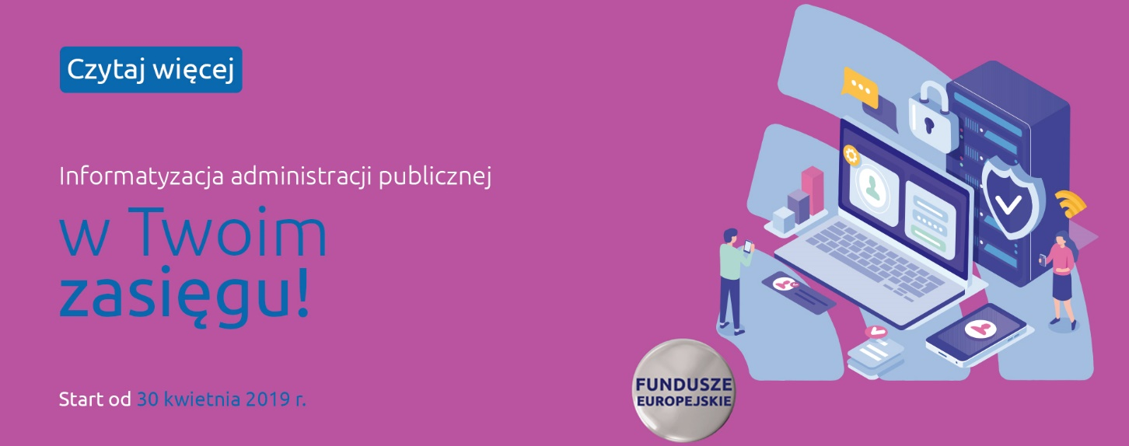
O dofinansowanie projektów mogą starać się te gminy i powiaty lub ich jednostki organizacyjne posiadające osobowość prawną, które położone są poza Warszawskim Obszarem Funkcjonalnym, obejmującym stolicę i 39 najbliższych gmin.

Na co dofinansowanie?
Celem projektów będzie zapewnienie dostępu do informacji publicznej przez internet oraz umożliwienie załatwienia jak największej liczby spraw urzędowych na odległość. Oznacza to lepszy dostęp do usług publicznych, prostsze procedury administracyjne i oszczędności. Wsparcie uzyskają również projekty zapewniające interoperacyjność publicznych systemów teleinformatycznych, a w dziedzinie geoinformacji – te, które rozbudują funkcjonalności już istniejących systemów.
Gminy i powiaty zainwestują unijne środki m.in. w stworzenie platform i portali oraz przygotowanie ich zawartości, zwłaszcza pod kątem świadczenia e-usług. Będą fundusze na zakup potrzebnego oprogramowania i licencji, usługi przetwarzania danych w chmurze lub hostingu. Dofinansowanie można będzie przeznaczyć również na digitalizację danych istniejących w formie papierowej i poprawę ich jakości. Możliwe będzie uzyskanie wsparcia na adaptację pomieszczeń na serwery, instalacje elektryczne, okablowanie światłowodowe, a także na prace instalacyjne, konfiguracyjne czy wdrożeniowe. Finansowanie obejmie zakup środków trwałych, ich dostawę i montaż.
Dotacje przyznawane będą ponadto m.in. na: ubezpieczenie sprzętu teleinformatycznego, pokrycie kosztów zapewnienia bezpieczeństwa przesyłanych informacji i kosztów prac instalacyjnych, konfiguracyjnych, optymalizacyjnych oraz wdrożeń.

Ile i kiedy?
Na realizację wszystkich zwycięskich projektów przewidziano 8,6 mln zł. Maksymalny poziom dofinansowania wynosi do 80% kosztów kwalifikowalnych. Wsparcie projektu może wynieść od 500 tys. zł do nawet 2 mln zł. Na realizację działań będzie czas najpóźniej do końca 2022 r. Wnioski w konkursie będzie można składać od 30 kwietnia do 31 lipca 2019 r.
O czym warto pamiętać?
Na wyższą ocenę w konkursie będą mogły liczyć projekty wykorzystujące technologię „chmury obliczeniowej”. Promowana będzie kompatybilność z urządzeniami mobilnymi poprzez stronę responsywną lub odpowiednie aplikacje. Szanse na uzyskanie dofinansowania będą wzrastać wraz z liczbą wdrożonych e-usług o stopniu dojrzałości na poziomie 3 lub wyższym, czyli dające co najmniej możliwość dwustronnej interakcji.
Zapraszamy do zapoznania się z regulaminem konkursu z Działanie 2.1 E-usługi, Poddziałanie 2.1.1 E-usługi dla Mazowsza oraz do udziału w szkoleniu dla potencjalnych wnioskodawców. Wnioski o dofinansowanie przyjmowane są wyłącznie elektronicznie, za pomocą systemu MEWA 2.0.

O RPO WM
Mazowsze ma do dyspozycji ponad 8 mld zł z Regionalnego Programu Operacyjnego Województwa Mazowieckiego 2014-2020 skierowane głównie do samorządów, przedsiębiorców, sektora naukowego i pozarządowego. Szczegółowe informacje o możliwościach pozyskania unijnego dofinansowania dostępne są na stronie www.funduszedlamazowsza.eu w zakładce Zobacz ogłoszenia i wyniki naborów wniosków. Za ogłaszanie konkursów odpowiada Mazowiecka Jednostka Wdrażania Programów Unijnych oraz Wojewódzki Urząd Pracy w Warszawie. Dotychczas ogłoszono ponad 180 konkursów i naborów pozakonkursowych, a unijne dofinansowanie projektów przekroczyło 6 mld zł.

Gdzie szukać informacji?
Zapraszamy do kontaktu z ekspertami z Głównego Punktu Informacyjnego Funduszy Europejskich zlokalizowanego
w siedzibie MJWPU w Warszawie lub jednego z Lokalnych Punktów Informacyjnych w Siedlcach, Płocku, Ciechanowie, Radomiu i Ostrołęce.
Zachęcamy do zapisania się do newslettera Regionalnego Programu Operacyjnego Województwa Mazowieckiego 2014-2020 (najważniejsze informacje o konkursach, szkoleniach, spotkaniach informacyjnych, dofinansowanych projektach), a także do systemu powiadomień o aktualnych naborach.

